高一地理上学期期中考试卷
一 单项选择题（每题2分，共50分）
1.当我们欢度五一节时，下列城市的白昼最长的是
A.北京 B.哈尔滨 C.新加坡 D.悉尼
2.地球自转产生的地理现象有
A.昼夜现象 B.昼夜交替 C.昼夜长短变化 D.四季变化
3.下图中表示北半球冬至日的是
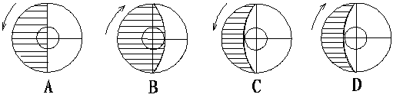
4.下列天体系统中不包括地球的是
A.太阳系 B.银河系 C.河外星系 D.总星系
5.下列有关昼夜长短状况的叙述正确的是
A.9月23日赤道昼大于夜
B.12月22日南半球昼小于夜
C.6月22日北半球昼大于夜
D.3月21日北极圈上出现极昼现象
6.某地水平运动的物体方向左偏，在一年中只有一天太阳直射，则该地位于
A.北回归线 B.南回归线 C.南纬20° D.北纬20°
7.晨昏线和经线的关系是
A.只有春分和秋分日才能重合 B.不可能重合
C.只有夏至日和冬至日才能重合 D.每天都要重合一次
8.我们肉眼所看到的太阳是
A.太阳外部的整个大气层 B.太阳内部
C.太阳大气的色球层 D.太阳大气的光球层
9.以下四图中a为0时经线，b为180°经线，则日期表示正确的是
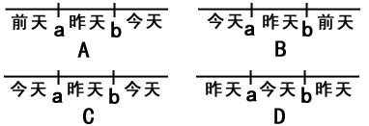
10.有关岩石圈的叙述，正确的是
A.岩石圈属于地壳的一部分
B.岩石圈属于上地幔的一部分
C.岩石圈跨越地壳和地幔
D.岩石圈的上部是软流层
11.到达地面的太阳辐射主要是
A.长波辐射 B.紫外线 C.可见光 D.红外线
12.深秋时节，农民有时会在农田里燃烧秸秆制造烟雾，这是为了
A.增强大气逆辐射，避免农作物受到冻害。
B.增强大气中的二氧化碳，以利光合作用。
C.增加地面辐射，减少地面热量的损失。
D.增加空气中的水汽，满足植物对水的需求。
13.下列关于甲、乙地的气候类型的说法正确的是
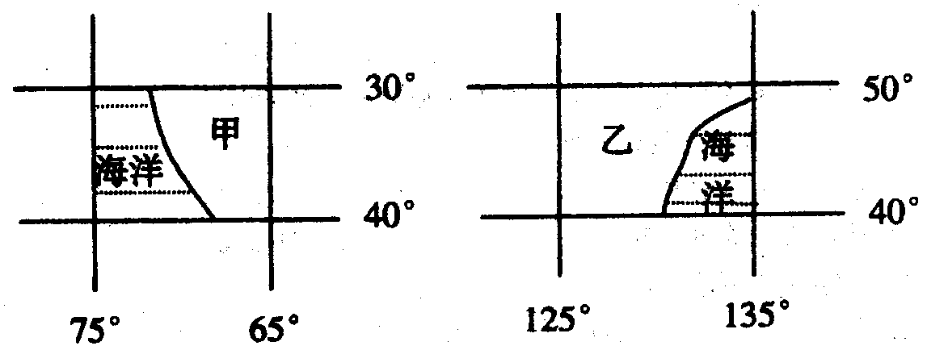
A.甲地属于地中海气候，乙地属于温带季风气候。
B.甲地终年受到副热带高压控制，干旱少雨。
C.乙地气候是气压带和风带交替控制而成。
D.甲地终年湿润多雨，乙地夏季多雨。
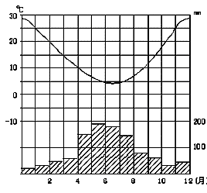
14.如图气温和降水情况对应的气候类型是
A.热带草原气候
B.地中海气候
C.亚热带季风气候
D.温带季风气候
15.关于反气旋的叙述，正确的是
A.中心为高气压 B.中心为上升气流
C.中心为低气压 D.气流向中心辐合
16.导致全球气候变暖的主要原因是
A.森林被大量砍伐，光合作用被削弱。
B.化石燃料消耗剧增，产生大量二氧化碳。
C.臭氧层破坏，到达地面的太阳辐射增强。
D.工程建设中水泥地面取代自然地面。
17.有关气压带、风带的叙述，正确的有
A.低气压带均盛行上升气流
B.高气压带均由空气冷却下沉
C.南半球的盛行西风是西南风
D.各风带中只有极地东风带属于偏东风
18.下列四幅图能正确反映北半球近地面风向的是
19.大气运动最简单的形式是
A.大气环流 B.季风环流 C.西风漂流 D.热力环流
20.造成地球上气候差异最基本的因素是
A.太阳辐射 B.大气环流 C.下垫面 D.人类活动
21.下列地理现象及成因的对应关系正确的是
A.北方夏季暴雨→暖锋 B.我国冬季的寒潮→地势高
C.秋高气爽→气旋 D.回归线附近少雨→副热带高压
22.下图，为北半球中纬地区某地连续三天的天气状况，叙述正确的是
A.10月4日平均气温最高
B.10月5日昼夜温差最大
C.10月6日易出现霜冻
D.三天中最低气温都出现在子夜
23.下列四幅图中，表示北半球气旋的是
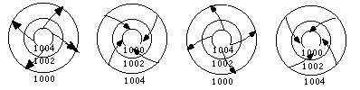
A B C D
24.能对地面热量损失起补偿作用的是
A太阳辐射 B. 地面辐射 C．大气逆辐射 D．短波辐射
25.海陆热力性质的差异，通俗简要的解释是
A.海洋的受热和放热都较陆地慢
B.陆地的受热和放热都较海洋慢
C.海洋始终是较热的
D.陆地始终是较热的
高一地理上学期期中考答题卷
一 选择题（每小题2分，共50分）
1 | 2 | 3 | 4 | 5 | 6 | 7 | 8 | 9 | 10 | 11 | 12 | 13
14 | 15 | 16 | 17 | 18 | 19 | 20 | 21 | 22 | 23 | 24 | 25
二 综合题（每小题1分，共50分）
26.已知下左图为西半球图，结合图中信息，回答问题(10分)
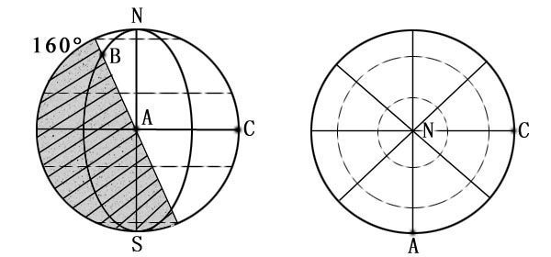
(1)此时节气是 。此时地球公转速度较 （快、慢）。
(2)A点处在 (晨线或昏线)上， C点的太阳高度是 。
(3)这一天B点昼长 小时，日出时间是 。
(4)在右图基础上绘制以北极为中心的极视图,表现与左图一致的光照情况。要求标出自转方向、晨昏线、夜半球及太阳光线（4分）。
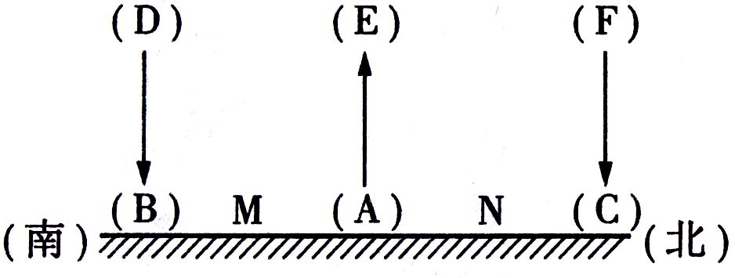
27．读“北半球热力环流示意图”，完成下列要求：（8分）
(1)热力环流形成的过程中，先形成_________（水平、垂直）运动。
(2)用箭号画出高空、近地面大气水平运动方向。（2分）
(3)图中M、N两地实际风向分别为_____ _ ___和_____ ____。如果图中A、B 分别表示城市和郊区，则B为 。
(4)A、B、D 、E四点气压由高到低的排列正确的是( )
①D>B>A>E ②B>A>E>D ③A>B>D>E ④B>D>E>A
(5)该热力环流的气压和气温形势如下图的 （填写序号）。
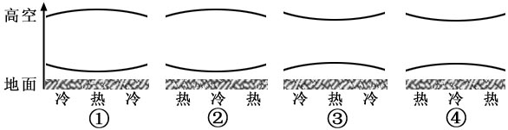
28.读大气水平运动及其作用力示意图，回答问题。（10分）
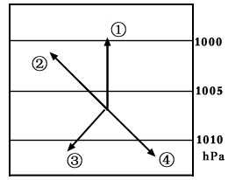
(1)图中①②③④所表示的分别是
① ；
② ；
③ ；
④ 。
(2)此图表示的是 （北或南）半球
的 （近地面或高空）的大气水平运动。
(3)使大气运动的直接动力是 ，使风向产生偏转的力是 ，使风减弱的力是 。（填序号）
(4)图的上方为北，则风向为 风。

29.读气压带和风带示意图，回答问题。（8分）
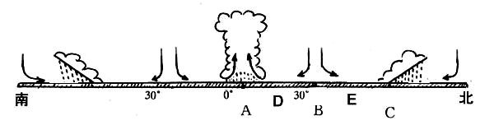
(1)此图为北半球的 （季节），这个季节地中海沿岸的气候特征是
。
(2)图中A、B、C为气压带，D、E为风带。填出气压带、风带的名称（全称）：
B ； D ；
(3)A、B、C三个气压带中，由于热力因素而形成的是 。
(4)在 （填字母，下同）控制下，形成热带雨林气候；在 影响下，形成温带海洋性气候。在 交替控制下，形成地中海气候。
30.读下面的亚洲季风图，回答问题。（7分）
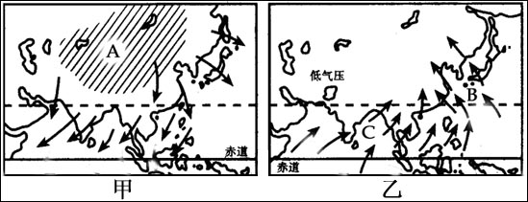
(1)在甲、乙两图中，表示亚洲一月季风图的是 。查字典地理网http://dili.chazidian.com
(2)A气压中心名称为 ，在其控制下，我国北方的天气特点是 。
(3)乙图气流场下，主导北太平洋的气压中心是 。
(4)B处风的温度湿度性质为 。B、C两处季风，受到气压带和风带季节性移动影响的是 。
(5)最可能出现与B成因类似的风的地方是 。
①欧洲西部 ②欧洲东部 ③美国西部 ④美国东部
31.读北半球某地海平面等压线图，回答问题(7分)
(1)图中虚线附近区域为 （高压脊、低压槽），该处可能形成的天气系统是 锋。
(2)A在 气团一侧，A的风向是 。
(3) A、B两处气压较高的是 ，降水较多的是 。降水的特点是 。

高一地理上学期期中考参考答案
一 选择题（每小题2分，共50分）
1 | 2 | 3 | 4 | 5 | 6 | 7 | 8 | 9 | 10 | 11 | 12 | 13
B | B | D | C | C | B | A | D | D | C | C | A | A
14 | 15 | 16 | 17 | 18 | 19 | 20 | 21 | 22 | 23 | 24 | 25
B | A | B | A | D | D | A | D | B | D | C | A
二 综合题（每小题1分，共50分）
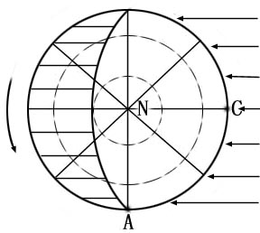
26. (10分)
(1)夏至，慢。 (2)晨线，66°34′。
(3)18，3时。 (4)如图
27．（8分）
(1)垂直。 (2)略。
(3)西南风，东北风。郊区。
(4) ② (5) ①
28.（10分）
(1)①水平气压梯度力②风向③水平地转偏向力④摩擦力
(2)南，近地面。 (3)①，③，④。 (4)东南风。
29.（8分）
(1)夏季，炎热干燥。 (2) B副热带高气压带；D东北信风带。
(3)A。 (4)A；E；B和E。
30.（7分）
(1)甲。 (2)亚洲高压（蒙古—西伯利亚高压），低温干燥。
(3)夏威夷高压。(4)温暖湿润，C。 (5)④
31. (7分)
(1)低压槽，冷锋。 (2)冷，偏北风。
(3) A，A；强度大，范围小，历时短。

